**Ejemplos de simulink**

**Linealidad:**

* **Sistema Lineal**

Diagrama de bloques (DB)

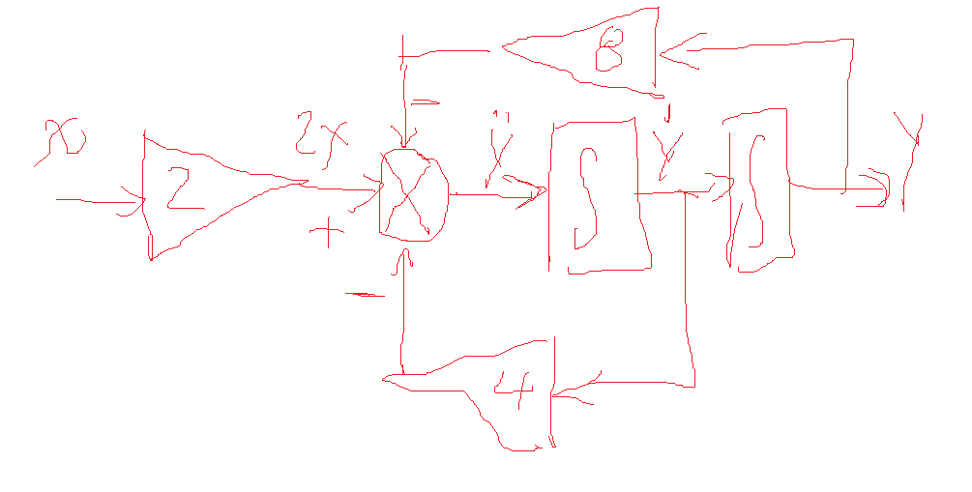

**Invarianza Temporal:**

* **Variantes en el tiempo:** son sistemas cuyos parámetros varían con respecto al tiempo.
* **Invariantes en el tiempo (parámetros fijos):** son sistemas cuyos parámetros son fijos en el tiempo.